

**Éthique et culture religieuse et**

**littérature jeunesse**

**1er cycle du primaire**

**Projet du sous-comité de travail ECR en Montérégie**

**2012-2014**



**Août 2014**

**La littérature jeunesse au service du programme Éthique et culture religieuse**

Depuis deux ans, des enseignants et des conseillers pédagogiques de la Montérégie développent des activités pédagogiques en ECR qui permettent aux enseignants d’entrer rapidement dans le développement de la compétence: réfléchir sur des questions éthiques. L’utilisation de l’album jeunesse s’est avérée être un outil simple favorisant l’engagement des élèves dans les discussions et lors des tâches. L’utilisation des albums jeunesse permet aux enseignants de travailler avec les élèves certains dispositifs en lecture; lecture interactive, répétée, à voix haute…

Chaque album a été choisi, selon le cycle d’enseignement, dans le respect du développement de l’enfant et des thèmes et éléments de contenu en ECR. Toutes les fiches que vous retrouverez dans ce document ont été utilisées en classe avec les élèves et ajustées par l’équipe de travail. Dans l’annexe A, vous trouverez un tableau qui explique succinctement ce qui se retrouve dans les fiches.

Les enseignantes impliquées dans ce groupe de travail ont insisté pour que l’on précise ¨*que le plaisir croît avec l’usage¨.* Elles ont trouvé que la littérature jeunesse est un moyen simple et efficace pour enseigner le volet de l’éthique et du dialogue du cours ECR.

Concernant la compétence: manifester une compréhension du phénomène religieux.

À ce jour, le manque d’album jeunesse en lien direct avec le phénomène religieux nous empêche d’exploiter cette avenue. Par contre, le sous-comité de travail en ECR en Montérégie a pour projet l’an prochain de créer des activités pédagogiques simples, en lien avec le développement de cette compétence.

En espérant que ces fiches vous seront d’une grande utilité.

Nous demeurons disponibles, si vous avez des questions.

|  |  |  |
| --- | --- | --- |
| **Merci aux personnes impliquées dans ce projet.** | | |
| **Nom** | **Profession** | **Commission scolaire** |
| Johanne Beaudry | Conseillère pédagogique | Val des Cerfs |
| Michèle Beauregard | Enseignante | Val des Cerfs |
| Karine Lacroix | Enseignante | Val des Cerfs |
| Louise Lavoie | Conseillère pédagogique | Des Grandes Seigneuries |
| Annie Tougas | Enseignante | Des Grandes Seigneuries |
| Josée Cayouette | Enseignante | Des Grandes Seigneuries |
| Darrin Bould | Conseiller pédagogique | Marie-Victorin |
| Céline Béland | Conseillère pédagogique | Marie-Victorin |
| Catherine Paradis-Arnoldi | Enseignante | Marie-Victorin |
| Eva Ciarrocchi | Enseignante | Marie-Victorin |
| Alain Bonenfant | Conseiller pédagogique | Des Patriotes |
| Christian Bergeron | Conseiller pédagogique | Des Trois-Lacs |
| **Merci aussi pour la collaboration des enseignantes suivantes** | | |
| Karine Dion | Enseignante | Des Grandes Seigneuries |
| Chantal Séguin | Enseignante | Des Grandes Seigneuries |

Annexe A

Chaque fiche a été créée de la même façon, afin de s’assurer de l’harmonisation des documents.

|  |  |
| --- | --- |
| **La fiche ECR contient :** | |
| 1. Thème, éléments de contenu et intentions pédagogiques en ECR | Chaque album correspond à un ou des éléments de contenu de votre cycle d’enseignement |
| 1. Identification de l’album | Titre, nom de l’auteur et maison d’édition |
| 1. Un tableau sur les personnages, les actions, les impacts et les repères à compléter avec les élèves | Tout enjeu éthique repose sur les différents points de vue qui vous sont présentés selon chaque personnage de l’album jeunesse. Il est recommandé de faire cette étape en grand groupe ou en équipe pour assurer une bonne compréhension de l’histoire et de l’enjeu éthique. Cette étape permet de travailler le critère d’évaluation : traitement éthique d’une situation (critère 1) |
| 1. Enjeux éthiques et suggestions de questions | Vous trouverez l’enjeu éthique de l’album, ainsi que plusieurs suggestions de questions éthiques en lien avec la progression des apprentissages. Encore une fois, il est recommandé de faire cette étape en grand groupe ou en équipe pour assurer une bonne compréhension de l’histoire et de l’enjeu éthique. Cette étape permet de poursuivre le travail du critère d’évaluation : traitement éthique d’une situation (critère 1) |
| 1. Envisager plusieurs actions ou options possibles | Vous trouverez des questions qui invitent les élèves à envisager d’autres actions ou options possibles. Cette étape vous permet de travailler le critère d’évaluation : évaluation pertinente des options (critère 2) |
| 1. Suggestion concernant la compétence sur le dialogue (critère 3 de la compétence) | Le dialogue est au cœur de toute cette démarche. Toutes les discussions de grand groupe ou d’équipe sont des traces pertinentes pour travailler le critère d’évaluation: pratique du dialogue (critère 3).  Il est à noter que certaines fiches vous suggèrent des pistes différentes pour développer la pratique du dialogue. |
| 1. Suggestion pour évaluer le travail fait avec les élèves | Certaines fiches vous suggèrent des tâches ou des questions pour garder des traces des élèves. Ces questions sont surtout utilisées si la fiche a été travaillée en groupe classe ou en petites équipes. |
| 1. Pour aller plus loin | Certaines fiches vous suggèrent des pistes pour approfondir la réflexion ou favoriser des transferts dans d’autres situations proches de la réalité des élèves. |

**BONNE LECTURE**

**BONNE RÉFLEXION ÉTHIQUE AVEC VOS ÉLÈVES**

**Albums Jeunesse pour soutenir la réflexion éthique – ECR et Français**

|  |  |  |  |
| --- | --- | --- | --- |
| **Cycle** | **Montérégie –**  **Année 2013-2014** | **Montérégie –**  **Année 2014-2015** | **Par CS de la Montérégie** |
| **1er cycle** | **Une maman toute entière**  Olivier Ka et Luc Melanson  **Le papa qui avait 10 enfants**  Bénédicte Guettier  **Le pire des papas**  Danielle Simard et Bruno St-Aubin | **Je veux qu’on m’aime**  Leo Timmers  **Petite beauté**  Anthony Browne  **Cherche amis**  Audrey Poussier  **Le garçon qui ne voulait pas partager**  Mike Reiss et David Catrow  **Le tunnel**  Anthony Browne  **Sans toi**  Geneviève Côté | **Comme toi**  Geneviève Côté  **Le cirque des Ouistitis**  Lucie Papineau  **Le loup qui voulait changer de couleur**  Orianne Lallemand  **Ça sert à quoi un kangourou?**  A.H. Benjamin  **Quatre petits coins de rien du tout**  Jérôme Ruiller |
| **2e cycle** | **Copain comme cochon**  Jean-François Dumont  **La brouille**  Claude Boujon  **Petit loup et grand loup**  Nadine Brun-Cosme et Olivier Talec | **Petite tache**  Lionel Le Néouanic  **Les pommes de M. Peabody**  Madonna  **Les loups noirs**  Béa Deru-Renard |  |
| **3e cycle** | **Tyranono**  Gilles Chouinard et Rogé  **La petite casserole d’Anatole**  Isabelle Carrier  **Un monde de cochons**  Mario Ramos  **Quatre petits coins de rien du tout**  Jérôme Ruiller | **Les éléphants n’oublient jamais**  Anushka Ravishankar  **Wahid**  Thierry Lenain  **Un mouton au pays des cochons** Alice Brière-Haquet | **On n’aime pas les chats**  François David  **Rose blanche**  Roberto Innocenti  **Le bus de Rosa**  Fabrizio Silei et Maurizio Quarello  **Le courage de Desmond**  Desmond Tutu et Douglas Abrams |
| **4e cycle** |  | **Moi, Dieu Merci, qui vis ici**  Thierry Lenain |  |
| **5e cycle** |  | **Quatre petits coins de rien du tout**  Jérôme Ruiller  **La philo 100% ado : La suite !**  Yves Michaud  **Une poupée si jolie**  Pef |  |



**Les fiches**

**pour soutenir**

**la réflexion éthique**

**à partir d’albums-jeunesse**

**ECR - 1er cycle du primaire**

**Réflexion éthique**

**à partir d’œuvres en littérature jeunesse**

|  |  |
| --- | --- |
| **Thèmes du 1er cycle** | **Éléments de contenu du 1er cycle** |
| **Les besoins des êtres humains et d’autres êtres vivants** | Moi, un être vivant unique ;  Des besoins communs et différents ;  La diversité des relations d’interdépendance. |
| **Des exigences de l’interdépendance entre les êtres humains et les autres êtres vivants** | Des responsabilités dans la famille et à l’école ;  Des traitements appropriés et inappropriés ;  Des valeurs et des normes dans la famille et à l’école. |

|  |  |  |  |
| --- | --- | --- | --- |
| **Livre : Une maman tout entière**  **Auteurs : Olivier Ka et Luc Melanson** | | | |
| **Personnages** | **Besoins** | **Responsabilités** | **Valeurs** |
| **Maman** | • Manger  • Se sentir bien  • Être de bonne humeur  • Être en bonne forme | Elle s’occupe de son garçon. | • Séduction, beauté |
| **Garçon** | • Avoir une maman heureuse, d’une maman moelleuse… | Il console sa mère lorsqu’elle est triste. | • Amour de sa mère  • Acceptation de sa mère telle qu’elle est |
|
|
| **Activités liées aux connaissances**  Définir c’est quoi un besoin, une valeur tout en faisant la lecture ou le faire au préalable | | | |
| **Questionnement éthique (interaction à l’oral)**  Pourquoi la maman veut se mettre au régime? Plaire aux autres ou à son fils ? Est-il souhaitable que la maman se mette au régime? Qu’est-ce qui arrive quand la maman se met au régime? Comment le garçon voit cela une maman au régime? Qu’est-ce qui est important pour le garçon au sujet de sa maman? | | | |
| **Enjeu éthique**  La mère veut être plus jolie pour les autres, mais son régime ne plaît pas à son fils qui la préfère comme elle est. | | | |
| **Questions pour envisager d’autres options:**  Qu’est-ce qui est le plus important pour la maman : l’amour de son garçon ou l’amour des autres? Qu’est-ce qu’on pourrait suggérer à la maman pour se sentir plus jolie et continuer de plaire à son fils? Est-ce que la maman fait bien d’écouter son fils et de rester très grosse?  Réponses possibles des enfants :  1) La maman pourrait perdre un peu de poids pour se sentir plus belle, en santé, sans être pour autant maigre comme son fils l’imagine.  2) Le garçon aurait pu encourager sa mère à suivre un régime moins sévère en lui disant qu’elle sera toujours belle pour lui… | | | |

**Réflexion éthique**

**à partir d’œuvres en littérature jeunesse**

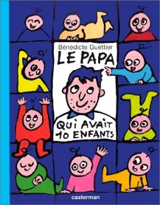

|  |  |
| --- | --- |
| **Thèmes du 1er cycle** | **Éléments de contenu du 1er cycle** |
| **Les besoins des êtres humains et d’autres êtres vivants** | Moi, un être vivant unique ;  Des besoins communs et différents ;  La diversité des relations d’interdépendance. |
| **Des exigences de l’interdépendance entre les êtres humains et les autres êtres vivants** | Des responsabilités dans la famille et à l’école ;  Des traitements appropriés et inappropriés ;  Des valeurs et des normes dans la famille et à l’école. |

|  |  |  |  |
| --- | --- | --- | --- |
| **Livre : Le papa qui avait 10 enfants**  **Auteur : Bénédicte Guettier** | | | |
| **Personnages** | **Besoins** | **Responsabilités** | **Valeurs** |
| **Papa** | • voyager, pêcher  • se reposer  • s’alimenter  • aimer et être aimé | Il doit s’occuper de ses enfants (nourrir, vêtir, laver).  Il doit aller travailler. |  |
| **10 enfants** | • s’alimenter  • se vêtir  • s’instruire  • être propres  • être aimés  • dormir | Ils doivent aller à l’école. | • amour  • famille  • entraide |
|
|
| **Grand-mère** |  | Elle s’occupe de ses petits-enfants. |  |
| **Activités liées aux connaissances**  Définir c’est quoi un besoin, une valeur tout en faisant la lecture ou le faire au préalable | | | |
| **Questionnement éthique (interaction à l’oral)**  Pourquoi le papa veut partir en bateau? Est-il souhaitable qu’il laisse ses enfants à la grand-maman? Le papa est-il responsable? Les enfants sont-ils heureux sans leur papa? | | | |
| **Enjeu éthique**  Le papa a besoin de repos mais il a aussi besoin de ses enfants pour vivre. Le papa a besoin de faire des choses pour lui mais aussi avec ses enfants.  Qu’est-ce qui va rendre le papa le plus heureux d’après toi? Le repos du papa ou être avec sa famille (deux valeurs qui sont en tension) | | | |
| **Questions pour envisager d’autres options:**  Qu’est-ce que l’on pourrait suggérer au papa pour se reposer et être aussi avec ses enfants?  Réponses possibles des enfants :  1) Faire des petits voyages en bateau et souper avec ses enfants. 2) Amener grand-maman en bateau pour aider papa à se reposer…. | | | |

**Réflexion éthique**

**à partir d’œuvres en littérature jeunesse**

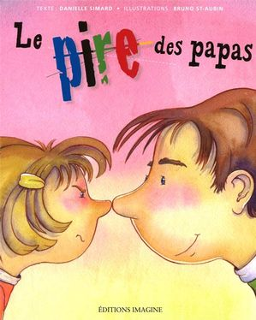

|  |  |
| --- | --- |
| **Thèmes du 1er cycle** | **Éléments de contenu du 1er cycle** |
| **Les besoins des êtres humains et d’autres êtres vivants** | Moi, un être vivant unique ;  Des besoins communs et différents ;  La diversité des relations d’interdépendance. |
| **Des exigences de l’interdépendance entre les êtres humains et les autres êtres vivants** | Des responsabilités dans la famille et à l’école ;  Des traitements appropriés et inappropriés ;  Des valeurs et des normes dans la famille et à l’école. |

|  |  |  |  |
| --- | --- | --- | --- |
| **Livre : Le pire des papas**  **Auteurs : Danielle Simard et Bruno St-Aubin** | | | |
| **Personnages** | **Besoins** | **Responsabilités** | **Valeurs** |
| **Père** | • Aimer sa fille  • Être un bon père  • Gérer un budget | Il achète les vêtements de sa fille.  Il s’occupe de sa fille.  Il éduque sa fille. | • Éducation de sa fille  • Patience, attente |
| **Fille** | • Être aimée par son père  • Être admirée par ses amis  • Manger  • Être habillée | Elle fait le ménage de sa chambre. | • Amitié  • Popularité  • Engagement |
|
|
| **Activités liées aux connaissances**  Définir c’est quoi un besoin, une valeur tout en faisant la lecture ou le faire au préalable  Différencier le désir du besoin. | | | |
| **Questionnement éthique (interaction à l’oral)**  La petite fille a t-elle vraiment besoin d’un blouson? Le papa doit-il toujours dire oui aux désirs de sa fille pour lui montrer son amour? Qu’est-ce que le papa devrait faire face au chantage de sa fille? Est-ce que la fille utilise les bons moyens pour convaincre son père? Est-ce son désir d’avoir un blouson est plus fort que d’aimer son père? Le père aime-t-il vraiment sa fille? Le père a-t-il raison de refuser d’acheter le blouson ? Pourquoi? | | | |
| **Enjeu éthique**  Le papa trouve que l’achat du blouson n’est pas un réel besoin alors que sa fille le veut pour être populaire comme sa vedette préférée. | | | |
| **Questions pour envisager d’autres options:**  Comment le père et la fille auraient-ils pu s’entendre? Quelles solutions leur proposes-tu? Qu’est-ce que la petite fille pourrait dire à ses amies si elle arrive sans son blouson?  Réponses possibles des enfants :  1) Elle aurait pu faire le ménage de sa chambre pendant un certain temps et avoir son blouson, comme le papa avait suggéré.  2) Elle aurait pu dire qu’elle a changé d’avis à ses amies parce que son père veut garder son argent pour des choses plus importantes… | | | |

**Réflexion éthique**

**à partir d’œuvres en littérature jeunesse**

**Thèmes du 1er cycle**

* Les besoins des êtres humains et d’autres êtres vivants
* Des exigences de l’interdépendance entre les êtres humains et les autres êtres vivants

**Éléments de contenu du 1er cycle**

* Des besoins communs et différents
* La diversité des relations d’interdépendance

**Éléments de la progression des apprentissages**

B. 3 Nommer des valeurs qui balisent les comportements dans la famille et à l’école

B. 5 Donner des exemples d’actions qui peuvent favoriser le bien-être des êtres vivants

B. 6 Donner des exemples d’actions qui peuvent nuire à des êtres vivants

**Intentions pédagogiques**

* Faire prendre conscience aux élèves que tous les êtres vivants ont des besoins, qu’il existe une interdépendance entre les personnes et les autres êtres vivants, et que chaque être humain est unique
* Faire prendre conscience aux élèves des exigences de l’interdépendance entre les êtres humains et les autres êtres vivants et des responsabilités qui s’y rattachent

|  |  |  |  |
| --- | --- | --- | --- |
| **Livre : Je veux qu’on m’aime Auteurs : Leo Timmers** | | | |
| **Personnages** | **Le Corbeau** | **La mésange**  **Le pinson**  **La perruche** |
| **Actions posées** |  |  |
| **Besoins** |  |  |
|
|
| **Valeur** |  |  |
|
| **1. Activités liées aux connaissances**  Rappel des connaissances présentées dans le livre : Cherche amis  Retour sur les besoins  Présenter l’amitié comme une valeur et associer celles qui s’y rattachent ( respect, respect des différences, écoute de l’autre, partage, entraide, honnêteté, franchise, générosité, égalité, confiance, plaisir)  Qu’est-ce qu’on fait lorsqu’on veut être ami avec une autre personne ?  Finalité du programme : Se rappeler ce qu’est la reconnaissance de l’autre | | | |
| **2. Enjeu éthique**  **Quelles sont les raisons de rejeter et d’accueillir l’oiseau Corbeau ?**  **Situation :**  Le corbeau est toujours seul. On le fuit. Il ne se sent pas aimé.  Les petits oiseaux ont peur de lui. Il est différent d’eux.  L’acception de la différence. Besoin de reconnaissance. Besoin d’être en sécurité  Qu’est-ce que les petits oiseaux auraient pu faire d’autre lors de la rencontre avec le corbeau ?  Comment les petits oiseaux auraient-ils pu agir leur de la première rencontre avec le corbeau ? | | | |
| **3. Lecture interactive**  On va lire cet album pourdécouvrir quelles sont les actions que le corbeau va faire pour devenir ami avec les petits oiseaux.  Aucune intervention pendant la lecture. | | | |
| **4. Questionnement éthique (interaction à l’oral)**  Quel est le besoin du Corbeau ?  Quel est le besoin des petits oiseaux ?  Quelle action fait le Corbeau  pour être accepté par les petits oiseaux ?  Pourquoi les petits oiseaux retournent vers le Corbeau finalement ?  Pourquoi ont-ils reconnu ses différences comme un atout ? (grand bec, plumes noires)  Comment ont-ils réussi à combler leurs besoins ?  Quelles valeurs se cachent derrière les actions du Corbeau ?  Quelles valeurs se cachent derrière les actions des petits oiseaux ?  **Pour aller plus loin**  Quelles actions favorisent ou nuisent au bien-être des êtres humains sur la cour de l'école ?  Quelles sont les raisons qu’un ami pourrait nommer pour expliquer son acceptation ou son refus de jouer avec un autre ? | | | |
| **Traces à conserver**   1. **Tableau en classe:** Noter les actions du Corbeau et des petits oiseaux 2. **Fiche de travail :** Si tu avais été à la place des petits oiseaux, qu’aurais-tu fait ?   Par la suite, valider avec les élèves l’option qui favorise le plus le vivre  ensemble.  Explique la raison du choix.  Grille d’observation pendant la discussion :   * L’élève partage au groupe son choix * L’élève partage au groupe les raisons de son choix * L’élève développe sa pensée en s’appuyant sur les concepts enseignés en ECR. | | | |

Prénom :



**Éthique**

**En groupe**

Nous avons fait la lecture du livre *Je veux qu’on m’aime*  et nous avons discuté des actions posées par les personnages pour favoriser ou ne pas favoriser le bien-être. Nous avons aussi identifié des valeurs qui sont derrière ces actions.

**C’est à ton tour !**

1. Dessine un moment de l’histoire où l’un des personnages pose une action qui favorise ou ne favorise pas le bien-être.

Mon dessin illustre une action…

⇨ qui **favorise** le bien-être. 🞏

⇨ qui **ne favorise** **pas** le bien-être. 🞏

1. À l’aide de la banque des valeurs, identifie celle qui est derrière l’action que tu as choisie d’illustrer.

|  |  |  |
| --- | --- | --- |
| Effort/persévérance | Amitié/Amour | Entraide/collaboration |
| respect | partage | confiance |
| Droit à l’erreur | plaisir | Honnêteté |

**Retour en groupe**

- Partage au groupe l’action que tu as choisie d’illustrer.

- Dis-nous si cette action favorise ou ne favorise pas le bien-être.

- Nomme la valeur que tu as identifiée derrière cette action.

**Auto-évaluation du partage** *(encercle oui ou non)*

J’ai partagé ma réflexion. Oui Non

J’ai écouté les réflexions des élèves. Oui Non

----------------------------------------------------------------

**À remplir par l’enseignante**

* L’élève identifie une action qui favorise ou qui ne favorise pas le bien-être.

☺ Satisfaisant 😐 Plus ou moins satisfaisant ☹ insatisfaisant

* L’élève identifie une valeur en lien avec l’action choisie.

☺ Satisfaisant 😐 Plus ou moins satisfaisant ☹ insatisfaisant

* L’élève partage sa réflexion au groupe et écoute celles des autres élèves.

☺ Satisfaisant 😐 Plus ou moins satisfaisant ☹ insatisfaisant

* L’élève fait des liens avec d’autres situations (lues, vues, entendues, vécues)

☺ Satisfaisant 😐 Plus ou moins satisfaisant ☹ insatisfaisant

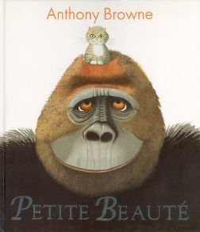**Réflexion éthique**

**à partir d’œuvres en littérature jeunesse**

**Thèmes du 1er cycle**

* Les besoins des êtres humains et d’autres êtres vivants
* Des exigences de l’interdépendance entre les êtres humains et les autres êtres vivants

**Éléments de contenu du 1er cycle**

* Des besoins communs et différents
* La diversité des relations d’interdépendance

**Éléments de la progression des apprentissages**

A.2 Nommer des besoins communs aux végétaux, aux animaux et aux humains

A.4 Donner des exemples d’actions qui démontrent que les êtres vivants ont

besoin les uns des autres

B.3 Nommer des valeurs qui balisent les comportements dans la famille et à

l’école

B.5 Donner des exemples d’actions qui peuvent favoriser le bien-être des êtres

vivants

B.6 Donner des exemples d’actions qui peuvent nuire à des êtres vivants

**Intentions pédagogiques**

* Faire prendre conscience aux élèves que tous les êtres vivants ont des besoins, qu’il existe une interdépendance entre les personnes et les autres êtres vivants, et que chaque être humain est unique
* Faire prendre conscience aux élèves des exigences de l’interdépendance entre les êtres humains et les autres êtres vivants et des responsabilités qui s’y rattachent

|  |  |  |  |
| --- | --- | --- | --- |
| **Livre : Petite Beauté**  **Auteur : Anthony Browne** | | | |
| **Personnages** | **Actions qui favorisent le**  **bien-être** | **Actions qui ne favorisent pas le bien-être** | **Valeurs** |
| **Petite Beauté** |  |  |  |
| **Koko le gorille** |  |  |  |
|
|
| **1. Activités liées aux connaissances**  Rappel des connaissances présentées dans le livre « Je veux qu’on m’aime »  Présenter l’amitié comme une valeur et associer celles qui s’y rattachent  (respect, écoute de l’autre, partage, entraide, honnêteté, franchise, générosité, confiance, plaisir, loyauté)  Se rappeler ce qu’est la reconnaissance de l’autre | | | |
| **2. Enjeu éthique**  Faut-il toujours dire la vérité ? Pourquoi ? | | | |
| **3. Lecture interactive**  On va lire cet album pourdécouvrir ce qui unit Koko le gorille et Petite Beauté.  Aucune intervention pendant la lecture | | | |
| **4. Questionnement éthique (interaction à l’oral)**  Lorsque les gardiens veulent séparer Petite Beauté et Koko le gorille, quelles sont les options qui s’offrent à elle?  Pourquoi Petite Beauté a-t-elle dit qu’elle avait cassé la télévision ?  Quelle conséquence a cette action ?  Est-ce que cette action favorise le bien-être de Petite Beauté et de Koko le gorille ? | | | |
| **Traces à conserver**  **1. Tableau en classe:** Actions qui favorisent le bien-être - Noter les actions des enfants au quotidien  **2. Fiche de travail :** Pour toi, quel est le moment le plus important ? Faire le dessin  Explique pourquoi  Grille d’observation pendant la discussion :   * L’élève partage au groupe son choix * L’élève partage au groupe les raisons de son choix * L’élève développe sa pensée en s’appuyant sur les concepts enseignés en ECR. | | | |

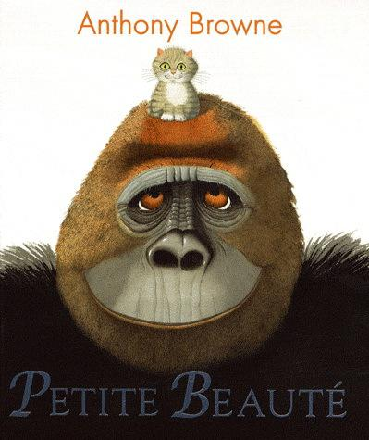Prénom :

**Éthique**

**En groupe**

Nous avons fait la lecture du livre *Petite beauté*  et nous avons discuté des actions posées par les personnages pour favoriser ou ne pas favoriser le bien-être. Nous avons aussi identifié des valeurs qui sont derrière ces actions.

**C’est à ton tour !**

1. Dessine un moment de l’histoire où l’un des personnages pose une action qui favorise ou ne favorise pas le bien-être.

Mon dessin illustre une action…

⇨ qui **favorise** le bien-être. 🞏

⇨ qui **ne favorise** **pas** le bien-être. 🞏

1. À l’aide de la banque des valeurs, identifie celle qui est derrière l’action que tu as choisie d’illustrer.

|  |  |  |
| --- | --- | --- |
| Effort/persévérance | Honnêteté | Amitié/Amour |
| Partage | Confiance | Entraide/Coopération |
| Droit à l’erreur | Justice | Respect |

**Retour en groupe**

- Partage au groupe l’action que tu as choisie d’illustrer.

- Dis-nous si cette action favorise ou ne favorise pas le bien-être.

- Nomme la valeur que tu as identifiée derrière cette action.

**Auto-évaluation du partage** *(encercle oui ou non)*

J’ai partagé ma réflexion. Oui Non

J’ai écouté les réflexions des élèves. Oui Non

----------------------------------------------------------------

**À remplir par l’enseignante**

* L’élève identifie une action qui favorise ou qui ne favorise pas le bien-être.

☺ Satisfaisant 😐 Plus ou moins satisfaisant ☹ insatisfaisant

* L’élève identifie une valeur en lien avec l’action choisie.

☺ Satisfaisant 😐 Plus ou moins satisfaisant ☹ insatisfaisant

* L’élève partage sa réflexion au groupe et écoute celles des autres élèves.

☺ Satisfaisant 😐 Plus ou moins satisfaisant ☹ insatisfaisant

* L’élève fait des liens avec d’autres situations (lues, vues, entendues, vécues)

☺ Satisfaisant 😐 Plus ou moins satisfaisant ☹ insatisfaisant

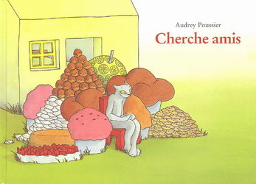**Réflexion éthique**

**à partir d’œuvres en littérature jeunesse**

**Thèmes du 1er cycle**

* Les besoins des êtres humains et d’autres êtres vivants
* Des exigences de l’interdépendance entre les êtres humains et les autres êtres vivants

**Éléments de contenu du 1er cycle**

* Des besoins communs et différents
* La diversité des relations d’interdépendance

**Éléments de la progression des apprentissages**

B. 3 Nommer des valeurs qui balisent les comportements dans la famille et à

l’école

B. 5 Donner des exemples d’actions qui peuvent favoriser le bien-être des êtres

vivants

B. 6 Donner des exemples d’actions qui peuvent nuire à des êtres vivants

**Intentions pédagogiques**

* Faire prendre conscience aux élèves que tous les êtres vivants ont des besoins, qu’il existe une interdépendance entre les personnes et les autres êtres vivants, et que chaque être humain est unique
* Faire prendre conscience aux élèves des exigences de l’interdépendance entre les êtres humains et les autres êtres vivants et des responsabilités qui s’y rattachent

|  |  |  |  |
| --- | --- | --- | --- |
| **Livre : Cherche amis**  **Auteurs : Audrey Poussier** | | | |
| **Personnages** | **Actions qui favorisent le**  **bien-être** | **Actions qui ne favorisent pas le bien-être** | **Valeurs** |
| **Basile** |  |  |  |
| **Juliette** |  |  |  |
|
|
| **1. Activités liées aux connaissances**  Rappel des connaissances présentées dans le livre : *Le garçon qui ne voulait pas partager*  Présenter l’amitié comme une valeur et associer celles qui s’y rattachent (respect, écoute de l’autre, partage, entraide, honnêteté, franchise, générosité, égalité, confiance, plaisir)  Se rappeler ce qu’est la reconnaissance de l’autre | | | |
| **2. Enjeu éthique**  Quels sont les gestes qui démontrent qu’une personne est un ami ? | | | |
| **3. Lecture interactive**  On va lire cet album pourdécouvrir quelles sont les actions de Juliette pour se faire reconnaître comme amie par Basile.  Aucune intervention pendant la lecture. | | | |
| **4. Questionnement éthique (interaction à l’oral)**  Quels sont les gestes de Juliette qui démontent qu’elle est une amie pour Basile ?  Quelles sont les responsabilités d’un être humain pour conserver l’amitié ? | | | |
| **Traces à conserver**  **1. tableau en classe:** Actions qui favorisent le bien-être - Noter les actions des enfants au quotidien  **2. Fiche de travail :** Pour toi, quel est le moment le plus important dans l’histoire? Fais le dessin  Explique pourquoi.  Grille d’observation pendant la discussion :   * L’élève partage au groupe son choix * L’élève partage au groupe les raisons de son choix * L’élève développe sa pensée en s’appuyant sur les concepts enseignés en ECR. | | | |
| **Questions pour envisager d’autres options:**  Qu’est-ce que Juliette aurait pu faire autrement pour devenir l’amie de Basile ? | | | |

Prénom :

**Éthique**

**En groupe**

Nous avons fait la lecture du livre  *Cherche amis* et nous avons discuté des actions posées par les personnages pour favoriser ou ne pas favoriser le bien-être. Nous avons aussi identifié des valeurs qui sont derrière ces actions.

**C’est à ton tour !**

1. Dessine un moment de l’histoire où l’un des personnages pose une action qui favorise ou ne favorise pas le bien-être.

Mon dessin illustre une action…

⇨ qui **favorise** le bien-être. 🞏

⇨ qui **ne favorise** **pas** le bien-être. 🞏

1. À l’aide de la banque des valeurs, identifie celle qui est derrière l’action que tu as choisie d’illustrer.

|  |  |  |
| --- | --- | --- |
| Effort/Persévérance | Honnêteté | Amitié/Amour |
| Partage | Justice | Entraide/coopération |
| Droit à l’erreur | Plaisir | Respect |

**Retour en groupe**

- Partage au groupe l’action que tu as choisie d’illustrer.

- Dis-nous si cette action favorise ou ne favorise pas le bien-être.

- Nomme la valeur que tu as identifiée derrière cette action.

**Auto-évaluation du partage** *(encercle oui ou non)*

J’ai partagé ma réflexion. Oui Non

J’ai écouté les réflexions des élèves. Oui Non

----------------------------------------------------------------

**À remplir par l’enseignante**

* L’élève identifie une action qui favorise ou qui ne favorise pas le bien-être.

☺ Satisfaisant 😐 Plus ou moins satisfaisant ☹ insatisfaisant

* L’élève identifie une valeur en lien avec l’action choisie.

☺ Satisfaisant 😐 Plus ou moins satisfaisant ☹ insatisfaisant

* L’élève partage sa réflexion au groupe et écoute celles des autres élèves.

☺ Satisfaisant 😐 Plus ou moins satisfaisant ☹ insatisfaisant

* L’élève fait des liens avec d’autres situations (lues, vues, entendues, vécues)

☺ Satisfaisant 😐 Plus ou moins satisfaisant ☹ insatisfaisant

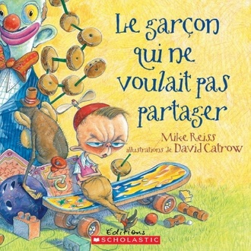**Réflexion éthique**

**à partir d’œuvres en littérature jeunesse**

**Thème du 1er cycle**

* Des exigences de l’interdépendance entre les êtres humains

et les autres êtres vivants

**Éléments de contenu du 1er cycle**

Des valeurs et des normes qui balisent l’agir dans la famille et à l’école

**Éléments de la Progression des apprentissages**

B. 3 : Nommer des valeurs qui balisent les comportements dans la famille et à l’école

B. 5 : Donner des exemples d’actions qui peuvent favoriser le bien-être des êtres vivants

B. 6 : Donner des exemples d’actions qui peuvent nuire à des êtres vivants

**Intentions pédagogiques :**

Amener les élèves à découvrir les valeurs qui balisent la vie familiale et scolaire, à distinguer les actions appropriées envers un être vivant d’actions qui ne le sont pas.

Amener les élèves à reconnaître celles qui témoignent d’un sens des responsabilités à l’égard des êtres vivants.

|  |  |  |  |
| --- | --- | --- | --- |
| **Livre : Le garçon qui ne voulait pas partager**  **Auteur : Mike Reiss**  **Illustrations : David Catrow** | | | |
| **Personnages** | **Actions qui favorisent le bien-être** | **Actions qui nuisent**  **au bien-être** | **Valeurs** |
| **Édouard** |  |  |  |
| **Claire, la petite sœur** |  |  |  |
| **1. Activités liées aux connaissances**  Définir ce qu’est **la recherche du bien commun**  Définir ce que signifie **la reconnaissance de l’autre**  Qu’est-ce qu’une **valeur** ?  Nommer des valeurs : partage, respect, justice…..  Que signifie le mot **bien-être**?  Donner des exemples d’actions qui favorisent le bien-être ?  Donner des exemples d’actions qui nuisent au bien-être ? | | | |
| **2. Enjeu éthique**  Édouard ne veut pas partager ses jouets avec sa petite sœur. | | | |
| **3. Lecture interactive**  Aucune intervention pendant la lecture de l’album | | | |
| **4. Piste de questionnement éthique (interaction à l’oral)**  Dans cette histoire, quelles sont les actions qui favorisent le bien-être?  Quelles sont les actions qui ne favorisent pas le bien-être? | | | |
| **Questions pour envisager d’autres options:**  Quelles sont les autres solutions que tu proposerais dans cette histoire ? | | | |
| **Traces à conserver**   1. **Tableau en classe:** Noter les actions d’Édouard et de Claire   **2.** **Grille d’observation** pendant la discussion :   * L’élève partage au groupe son choix * L’élève partage au groupe les raisons de son choix * L’élève développe sa pensée en s’appuyant sur les concepts enseignés en ECR. | | | |

|  |
| --- |
| **Actions qui :** |

|  |  |
| --- | --- |
| **favorisent le bien-être** | **nuisent au bien-être** |
|  |  |

Prénom :

**Éthique**

**En groupe**

Nous avons fait la lecture du livre *Le petit g arçon qui ne voulait pas partager* et nous avons discuté des actions posées par les personnages pour favoriser ou ne pas favoriser le bien-être. Nous avons aussi identifié des valeurs qui sont derrière ces actions.

**C’est à ton tour !**

1. Dessine un moment de l’histoire où l’un des personnages pose une action qui favorise ou ne favorise pas le bien-être.

Mon dessin illustre une action…

⇨ qui **favorise** le bien-être. 🞏

⇨ qui **ne favorise** **pas** le bien-être. 🞏

1. À l’aide de la banque des valeurs, identifie celle qui est derrière l’action que tu as choisie d’illustrer.

|  |  |  |
| --- | --- | --- |
| Effort/Persévérance | Honnêteté | Amitié/Amour |
| Partage | Justice | Entraide/coopération |
| Droit à l’erreur | Plaisir | Respect |

**Retour en groupe**

- Partage au groupe l’action que tu as choisie d’illustrer.

- Dis-nous si cette action favorise ou ne favorise pas le bien-être.

- Nomme la valeur que tu as identifiée derrière cette action.

**Auto-évaluation du partage** *(encercle oui ou non)*

J’ai partagé ma réflexion. Oui Non

J’ai écouté les réflexions des élèves. Oui Non

----------------------------------------------------------------

**À remplir par l’enseignante**

* L’élève identifie une action qui favorise ou qui ne favorise pas le bien-être.

☺ Satisfaisant 😐 Plus ou moins satisfaisant ☹ insatisfaisant

* L’élève identifie une valeur en lien avec l’action choisie.

☺ Satisfaisant 😐 Plus ou moins satisfaisant ☹ insatisfaisant

* L’élève partage sa réflexion au groupe et écoute celles des autres élèves.

☺ Satisfaisant 😐 Plus ou moins satisfaisant ☹ insatisfaisant

* L’élève fait des liens avec d’autres situations (lues, vues, entendues, vécues)

☺ Satisfaisant 😐 Plus ou moins satisfaisant ☹ insatisfaisant

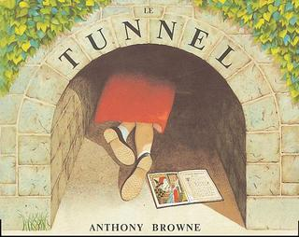**Réflexion éthique**

**à partir d’œuvres en littérature jeunesse**

**Thèmes du 1er cycle**

* Des exigences de l’interdépendance entre les êtres humains et les autres êtres vivants

**Éléments de contenu du 1er cycle**

* La diversité des relations d’interdépendance

**Éléments de la progression des apprentissages**

B.3 Nommer des valeurs qui balisent les comportements dans la famille et à

l’école

B.5 Donner des exemples d’actions qui peuvent favoriser le bien-être des êtres

vivants

B.6 Donner des exemples d’actions qui peuvent nuire à des êtres vivants

**Intentions pédagogiques**

* Faire prendre conscience aux élèves que tous les êtres vivants ont des besoins, qu’il existe une interdépendance entre les personnes et les autres êtres vivants, et que chaque être humain est unique
* Faire prendre conscience aux élèves des exigences de l’interdépendance entre les êtres humains et les autres êtres vivants et des responsabilités qui s’y rattachent

|  |  |  |  |
| --- | --- | --- | --- |
| **Livre : Le tunnel**  **Auteur : Anthony Browne** | | | |
| **Personnages** | **Actions qui favorisent le**  **bien-être** | **Actions qui ne favorisent pas le bien-être** | **Valeurs** |
| **La maman** |  |  |  |
| **Rose** |  |  |  |
| **Jack** |  |  |  |
|
|
|
| **1. Activités liées aux connaissances**  Rappel des connaissances présentées dans le livre « Petite Beauté »  Présenter la fratrie comme une valeur et associer celles qui s’y rattachent  (Amour, respect, confiance, coopération, solidarité, harmonie, plaisir, droit à l’erreur) | | | |
| **2. Enjeu éthique**  L’importance des liens unissant un frère et une sœur. | | | |
| **3. Lecture interactive**  Nous allons lire cet album pour découvrir un moment dans la vie de Rose et de son frère Jack.  Aucune intervention pendant la lecture | | | |
| **4. Questionnement éthique (interaction à l’oral)**  Quelles sont les actions de Rose qui favorisent le bien-être de son frère ?  Quelles sont les actions de Rose qui nuisent au bien-être de son frère ?  Quelles sont les actions de Jack qui favorisent le bien-être de sa soeur?  Quelles sont les actions de Jack qui nuisent au bien-être de sa sœur ?  Quelles valeurs guident les actions de Rose ?  Quelles valeurs guident les actions de Jack ? | | | |
| **Questions pour envisager d’autres options**  Page 16  Qu’est-ce que Rose aurait pu faire devant la disparition de son frère ? | | | |
| **Traces à conserver**  **1. tableau en classe:** Actions qui favorisent le bien-être - Noter les actions des enfants au quotidien  **2. Fiche de travail :** Pour toi, quel est le moment le plus important ? Faire le dessin  Explique pourquoi ?  Grille d’observation pendant la discussion :   * L’élève partage au groupe son choix * L’élève partage au groupe les raisons de son choix * L’élève développe sa pensée en s’appuyant sur les concepts enseignés en ECR. | | | |

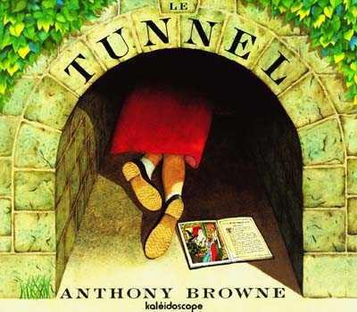Prénom :

**Éthique**

**En groupe**

Nous avons fait la lecture du livre *Le tunnel*  et nous avons discuté des actions posées par les personnages pour favoriser ou ne pas favoriser le bien-être. Nous avons aussi identifié des valeurs qui sont derrière ces actions.

**C’est à ton tour !**

1. Dessine un moment de l’histoire où l’un des personnages pose une action qui favorise ou ne favorise pas le bien-être.

Mon dessin illustre une action…

⇨ qui **favorise** le bien-être. 🞏

⇨ qui **ne favorise** **pas** le bien-être. 🞏

1. À l’aide de la banque des valeurs, identifie celle qui est derrière l’action que tu as choisie d’illustrer.

|  |  |  |
| --- | --- | --- |
| Effort/Persévérance | Honnêteté | Amitié/Amour |
| Partage | Justice | Entraide/coopération |
| Droit à l’erreur | Plaisir | Respect |

**Retour en groupe**

- Partage au groupe l’action que tu as choisie d’illustrer.

- Dis-nous si cette action favorise ou ne favorise pas le bien-être.

- Nomme la valeur que tu as identifiée derrière cette action.

**Auto-évaluation du partage** *(encercle oui ou non)*

J’ai partagé ma réflexion. Oui Non

J’ai écouté les réflexions des élèves. Oui Non

----------------------------------------------------------------

**À remplir par l’enseignante**

* L’élève identifie une action qui favorise ou qui ne favorise pas le bien-être.

☺ Satisfaisant 😐 Plus ou moins satisfaisant ☹ insatisfaisant

* L’élève identifie une valeur en lien avec l’action choisie.

☺ Satisfaisant 😐 Plus ou moins satisfaisant ☹ insatisfaisant

* L’élève partage sa réflexion au groupe et écoute celles des autres élèves.

☺ Satisfaisant 😐 Plus ou moins satisfaisant ☹ insatisfaisant

* L’élève fait des liens avec d’autres situations (lues, vues, entendues, vécues)

☺ Satisfaisant 😐 Plus ou moins satisfaisant ☹ insatisfaisant

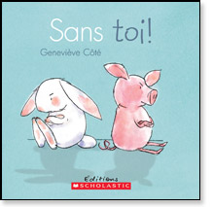**Réflexion éthique**

**à partir d’œuvres en littérature jeunesse**

**Thèmes du 1er cycle**

* Des exigences de l’interdépendance entre les êtres humains et les autres êtres vivants

**Éléments de contenu du 1er cycle**

* La diversité des relations d’interdépendance

**Éléments de la Progression des apprentissages**

**Des exigences de l’interdépendance entre les êtres humains et les autres êtres vivants**

* B3 Nommer des valeurs qui balisent les comportements dans la famille et à l’école
* B5 Donner des exemples d’actions qui peuvent favoriser le bien-être des êtres vivants
* B6 Donner des exemples d’actions qui peuvent nuire à des êtres vivants

**Intentions pédagogiques**

* Faire prendre conscience aux élèves que tous les êtres vivants ont des besoins, qu’il existe une interdépendance entre les personnes et les autres êtres vivants, et que chaque être humain est unique
* Faire prendre conscience aux élèves des exigences de l’interdépendance entre les êtres humains et les autres êtres vivants et des responsabilités qui s’y rattachent

|  |  |  |  |
| --- | --- | --- | --- |
| **Livre : Sans toi !**  **Auteur : Geneviève Côté** | | | |
| **Personnages** | **Actions qui favorisent le**  **bien-être** | **Actions qui ne favorisent pas le bien-être** | **Valeurs** |
| **Petit lapin** |  |  |  |
| **Petit cochon** |  |  |  |
|
|
|  |  |  |  |
| **Activités liées aux connaissances**  S’assurer que les élèves comprennent bien ce qu’est une valeur et sont capables d’en nommer.  Ex : respect, respect des différences, écoute de l’autre, partage, entraide, honnêteté, franchise, générosité, égalité, confiance, plaisir) | | | |
| **Enjeu éthique**  L’interdépendance des êtres humains. On a besoin les uns des autres. | | | |
| **Questionnement éthique (interaction à l’oral)**  Dans cette histoire, quelles sont les actions qui favorisent le bien-être des personnages ?  Dans cette histoire, quelles sont les actions qui nuisent au bien-être des personnages ?  Si vous désirez aller plus loin avec les élèves :  Quelle valeur guide les actions des personnages ? | | | |
| **Questions pour envisager d’autres options :**  Quelles autres solutions proposerais-tu ? | | | |

Prénom :

**Éthique**

**En groupe**

Nous avons fait la lecture du livre *Sans toi*  et nous avons discuté des actions posées par les personnages pour favoriser ou ne pas favoriser le bien-être. Nous avons aussi identifié des valeurs qui sont derrière ces actions.

**C’est à ton tour !**

1. Dessine un moment de l’histoire où l’un des personnages pose une action qui favorise ou ne favorise pas le bien-être.

Mon dessin illustre une action…

⇨ qui **favorise** le bien-être. 🞏

⇨ qui **ne favorise** **pas** le bien-être. 🞏

1. À l’aide de la banque des valeurs, identifie celle qui est derrière l’action que tu as choisie d’illustrer.

|  |  |  |
| --- | --- | --- |
| Amitié/amour | Honnêteté | Plaisir |
| Effort/Persévérance | Confiance | Droit à l’erreur |
| Justice | Partage | Entraide/Coopération |

**Retour en groupe**

- Partage au groupe l’action que tu as choisie d’illustrer.

- Dis-nous si cette action favorise ou ne favorise pas le bien-être.

- Nomme la valeur que tu as identifiée derrière cette action.

**Auto-évaluation du partage** *(encercle oui ou non)*

J’ai partagé ma réflexion. Oui Non

J’ai écouté les réflexions des élèves. Oui Non

----------------------------------------------------------------

**À remplir par l’enseignante**

* L’élève identifie une action qui favorise ou qui ne favorise pas le bien-être.

☺ Satisfaisant 😐 Plus ou moins satisfaisant ☹ insatisfaisant

* L’élève identifie une valeur en lien avec l’action choisie.

☺ Satisfaisant 😐 Plus ou moins satisfaisant ☹ insatisfaisant

* L’élève partage sa réflexion au groupe et écoute celles des autres élèves.

☺ Satisfaisant 😐 Plus ou moins satisfaisant ☹ insatisfaisant

* L’élève fait des liens avec d’autres situations (lues, vues, entendues, vécues)

☺ Satisfaisant 😐 Plus ou moins satisfaisant ☹ insatisfaisant

|  |  |  |  |
| --- | --- | --- | --- |
| **Thèmes ciblés** | **Éléments de contenu ciblés** | **Indications pédagogiques** | **Critères d’évaluation** |
| **Les besoins des êtres humains** | Des besoins communs et différents | Faire prendre conscience aux élèves que tous les êtres vivants ont des besoins, qu’il existe une interdépendance entre les personnes set les autres êtres vivants, et que chaque être humain est unique | * Traitement éthique d’une situation * Évaluation pertinente des options * Pratique appropriée du dialogue |
|  | Des exigences de l’interdépendance entre les êtres humains et les autres êtres vivants | http://www.scholastic.ca/editions/livres/albums/images/commetoi.jpg |

|  |  |  |  |  |
| --- | --- | --- | --- | --- |
| Livre : **Comme toi** Auteur(s) : **Geneviève Côté** Éditions : **Scholastic** | | | | |
| **TRAITEMENT ÉTHIQUE DE LA SITUATION**  S’assurer d’une compréhension commune des éléments ci-dessous ; définir c’est quoi un besoin, une valeur, une responsabilité… | | | | |
| **Personnages** | **Points de vue** | **Valeurs** | **Besoins** | **Responsabilités** |
| **Lapin** | Au début : veux être comme cochon  A la fin : être soi-même | Amitié | d’être différent |  |
| **Cochon** | Au début : veux être comme lapin  A la fin : être soi-même | amitié | d’être différent |  |
| **TRAITEMENT ÉTHIQUE DE LA SITUATION (suite)**  **Liens avec la progression des apprentissages**  **Prioriser les questions qui sont en lien direct avec l’album**: en interaction à l’oral, travail individuel ou en équipe.   1. Faut-il être pareil ou différent pour être de bons amis ? 2. Qu’arriverait-il si tous tes amis étaient pareils commet toi  et feraient tout comme toi ? 3. Est-ce que je respecte l’autre quand je veux qu’il soit comme moi et qu’il fasse tout comme moi, à ma façon ? 4. Comment peut-on reconnaître deux amis ? | | | | |
| **Enjeu éthique :** Reconnaître notre caractère unique au sein d’un groupe, de la famille, ou de la classe | | | | |
| **Questions pour envisager d’autres options** : en interaction à l’orale.   1. Est-ce que deux amis peuvent se disputer ? Quoi faire ? (si on veut respecter l’autre et favoriser le vivre-ensemble) 2. Que conseilles-tu pour garder une amitié très longtemps ? (trace dessinée ou à l’aide de pictogrammes à classer dans un tableau à deux colonnes : comportements qui favorisent l’amitié VS comportement qui nuisent à l’amitié) 3. Quoi faire quand on ne veut plus être ami avec quelqu’un ? (si on veut respecter l’autre et favoriser le vivre-ensemble)     **Traces possibles en évaluation selon les critères ciblés:**  Utiliser le tableau ci-dessus qui a été complété par les élèves (critère : *traitement éthique de la situation*)  Utiliser les réponses des élèves lors de l’activité: Liens avec la progression des apprentissages (critère : *traitement éthique de la situation*) | | | | |
| **Le dialogue** (*Pratique appropriée du dialogue)*  Mettre les élèves en équipe et leur demander d’échanger sur les questions, sur les différentes options possibles | | | | |

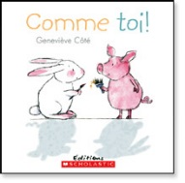

**CE THÈME EST EN LIEN AVEC UNE SAE de la Communauté ECR au 1er cycle du primaire: Des besoins communs et différents**

**PROLONGEMENT POSSIBLE EN FRANÇAIS**

* **Compréhension :** Caractéristiques physiques d’un cochon VS d’un lapin
* **Compréhension :** Faire des hypothèses sur le texte à écrire quand il n’y a qu’une image
* **Compréhension**: Rappel de l’histoire
* **Réaction** : Quelle page est la plus importante dans cette histoire ? Explique pourquoi ?
* **Grammaire et vocabulaire** : adjectifs pour se décrire ou décrire des animaux

**PROLONGEMENT POSSIBLE EN ARTS PLASTIQUES :**

* Portrait et présentation (Van Gogh)

|  |  |  |  |
| --- | --- | --- | --- |
| **Thèmes ciblés** | **Éléments de contenu ciblés** | **Indications pédagogiques** | **Critères d’évaluation** |
| Des exigences de l’interdépendance entre les êtres humains et les autres êtres vivants | La diversité des relations d’interdépendance | Faire prendre conscience aux élèves des exigences de l’interdépendance entre les êtres humains et les autres êtres vivants et des responsabilités qui s’y rattachent | * Traitement éthique d’une situation * Évaluation pertinente des options * Pratique appropriée du dialogue |

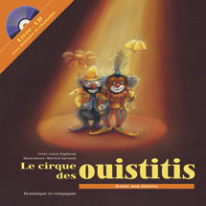

|  |  |  |  |  |
| --- | --- | --- | --- | --- |
| Livre : **Le cirque des ouistitis** Auteur(s) : **Lucie Papineau** Éditions : **Dominique et compagnie**  **Traitement d’une situation éthique** | | | | |
| **TRAITEMENT ÉTHIQUE DE LA SITUATION**  S’assurer d’une compréhension commune des éléments ci-dessous ; définir c’est quoi un besoin, une valeur, une responsabilité…  Certaines parties du tableau peuvent être complétées en équipe ou individuellement pour conserver des traces pour l’évaluation. | | | | |
| **Personnages** | **Actions /comportements/ paroles** | **Valeurs/ repères** | **Besoins** | **Responsabilités** |
| **Oscar le ouistiti** |  |  |  |  |
| **Sa famille (cousins et grand-père** |  |  |  |  |
| **éléphant** |  |  |  |  |
|  |  |  |  |  |

**Évaluation des**

**options pertinentes**

**Traitement d’une**

**situation éthique**

**Pratiquer le dialogue**

|  |
| --- |
| **Questions pour mieux comprendre la situation :**   1. Quel s animaux ont eu des comportements ou des paroles **acceptables** envers Oscar le ouistiti ? Explique pourquoi chacun de ces comportements sont **acceptables** pour toi (repères). 2. Quel s animaux ont eu des comportements ou des paroles **inacceptables** envers Oscar le ouistiti ? Explique pourquoi chacun de ces comportements sont **inacceptables** pour toi (repères).   **Dans le quotidien ; à l’école, à la maison ou ailleurs :**   1. Est-ce que certains comportements peuvent être acceptables ou inacceptables selon l’endroit où l’on se trouve ? Expliquer la réponse.(ex. : courir dans le gymnase VS courir dans les corridors de l’école ou dans une église)   (trace où les élèves dessinent un lieu et inscrivent par écrit un comportement ou une parole défendu dans ce lieu) |
| **Enjeu éthique :**  L’influence de la famille, des amis, du groupe sur l’affirmation de soi |
| *Il peut être pertinent de raconter la fin de l’histoire seulement après avoir fait cette partie activité sur les options ou actions possibles.*  **Questions pour envisager d’autres options** : en interaction à l’orale.  Quels comportements ou paroles **acceptables** les cousins, les cousines et le grand-père auraient-ils pu avoir envers Oscar pour le respecter et favoriser le mieux vivre-ensemble ? (trace écrite avec un dessin d’un singe qui représente un cousin, une cousine ou le grand-père et dans une bulle de parole (philatère), l’élève écrit les paroles qu’il juge acceptable) |
| **Le dialogue** (*Pratique appropriée du dialogue)*  Discussions en équipe ou en grand groupe |

|  |  |  |  |
| --- | --- | --- | --- |
| **Thèmes ciblés** | **Éléments de contenu ciblés** | **Indications pédagogiques** | **Critères d’évaluation** |
| **Les besoins des êtres humains et d’autres êtres vivants** | Des besoins communs et différents | Faire prendre conscience aux élèves que tous les êtres vivants ont des besoins, qu’il existe une interdépendance entre les personnes et les autres êtres vivants, et que chaque être humain est unique | * Traitement éthique d’une situation * Évaluation pertinente des options * Pratique appropriée du dialogue |

|  |  |  |  |  |
| --- | --- | --- | --- | --- |
| **Livre :** Le loup qui voulait changer de couleur **Auteur(s) :** Orianne Lallemand **Éditions :** Auzou | | | | |
| **TRAITEMENT ÉTHIQUE DE LA SITUATION**  S’assurer d’une compréhension commune des éléments ci-dessous ; définir c’est quoi un besoin, une valeur, une responsabilité…  Tableau peut être fait en grand groupe pour mieux comprendre l’histoire | | | | |
| **Personnages** | **Points de vue** | **Valeurs** | **Besoins** | **Responsabilités** |
| **Loup** | Il veut être différent  Il n’aime pas sa couleur qui est trop triste | Apparence physique | d’être différent  d’être heureux  de s’accepter comme il est | Poser des actions |
| **TRAITEMENT ÉTHIQUE DE LA SITUATION (suite)**  **Liens avec la progression des apprentissages**  **Exemples de questions possibles à travailler avec les élèves**   1. Comment se sent le loup avec les différentes couleurs qu’il choisit ? (trace sous forme de tableau à deux colonnes avec les couleurs et les émotions associées à chaque couleur selon l’album) 2. Quelle couleur a rendu le loup heureux ? Pourquoi 3. Peut-on être tous pareils ? 4. Quels sont les avantages d’être pareil ? d’être différent ? 5. Quels sont les désavantages d’être pareil ? d’être différent ? 6. La différence est-elle source de conflits ou d’enrichissement ? | | | | |
| **Enjeu éthique :** Reconnaître que l’on est unique et s’accepter comme on est | | | | |
| **Exemples de questions pour envisager d’autres options** : en interaction à l’orale.   1. Qu’arriverait-il si tout le monde avait les mêmes goûts ? Avons-nous tous les mêmes goûts ? (Trace avec un dessin de soi et mettre autour des choses que l’on aime, nos goûts) 2. Est-ce que je peux changer ? On peut changer certaines choses (cheveux, vêtements, goûts, etc.) mais pas tout (couleur de la peau, des yeux, nos talents, nos qualités, etc.) = trace écrite sous forme de deux colonnes et classer des images de ces concepts si on peut les changer ou non.)     **Traces en évaluation selon les critères ciblés:**  Utiliser les tableaux ci-dessus mentionnés (critère : *traitement éthique de la situation*)  Utiliser les réponses des élèves lors de l’activité  Utiliser l’option que l’élève priorise pour valider si l'option favorise les finalités du programme : la reconnaissance de l’autre et la poursuite du bien commun. | | | | |
| **Le dialogue** (*Pratique appropriée du dialogue)*  Toutes les discussions des élèves peuvent être enregistrées pour une éventuelle trace.  Il importe d’enseigner les formes de dialogues, ainsi que les conditions favorables présentées dans le *Programme d’ECR* pour faciliter la *Pratique du dialogue*. Ces stratégies peuvent être toutes aussi pertinentes lors du travail d’équipe, et ce, quelle que soit la discipline enseignée. | | | | |

**PROLONGEMENT POSSIBLE DANS D’AUTRES DISCIPLINES**

**Arts plastiques :** travailler les motifs, les textures et les couleurs

**Univers social** : les jours de la semaine

**Français :**

* Lire des textes variés :
* Question de réaction : Quelle journée (ou couleur) as-tu trouvé que le loup était le plus beau ? Explique.
* Questions d’interprétation :
  + Quel est le message de l’auteur ?
  + Donne un autre titre à cette histoire et explique ton choix
* Écrire des textes variés :
* Ajout d’une page au livre avec une autre couleur (ex. : mauve) et y associer un objet mauve comme dans le livre

Nom : _________________________ Date :_______________________

**ECR Album *Le loup qui voulait changer de couleur***

Comment se sent le loup avec les différentes couleurs?

|  |  |
| --- | --- |
| **COULEURS** | ÉMOTIONS |
| **Noir** (au début de l’histoire) |  |
| **Vert** |  |
| **Rouge** |  |
| **Rose** |  |
| **Bleu** |  |
| **Orange** |  |
| **Marron** |  |
| **Multicolore** |  |

Nom : _________________________ Date :_______________________

**ECR Album *Le loup qui voulait changer de couleur***

Dessine- toi au centre et écris ce que tu aimes dans les bulles.

**MOI**

**Le loup qui voulait changer de couleur – Éthique 1e année du premier cycle.**

**Fiche 1**

|  |  |  |
| --- | --- | --- |
| Jour de la semaine | La couleur du Loup | Est-il heureux? Encercle |
| Lundi |  | Oui Non |
| Mardi |  | Oui Non |
| Mercredi |  | Oui Non |
| Jeudi |  | Oui Non |
| Vendredi |  | Oui Non |
| Samedi |  | Oui Non |
| Dimanche |  | Oui Non |

[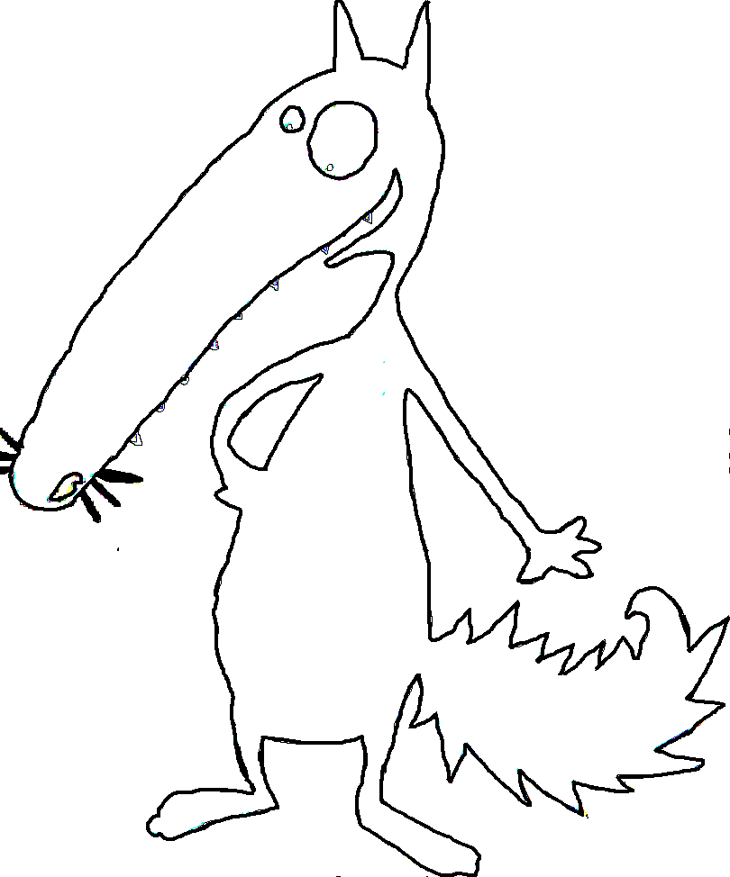](http://www.google.ca/url?sa=i&rct=j&q=&esrc=s&frm=1&source=images&cd=&cad=rja&uact=8&docid=0xJyTw5Vd8DZyM&tbnid=Padkn_SV7QBBrM:&ved=0CAUQjRw&url=http://tata31.eklablog.com/2013/01/&ei=7ORCU7WAGMOayQH9qoCADg&bvm=bv.64363296,d.aWc&psig=AFQjCNHNtu1XtkVukeCI6dboZCWv3NL12A&ust=1396978638084454)

**Le loup qui voulait changer de couleur – Éthique 1e année du premier cycle.**

**Fiche 2**

Que se passera-t-il jeudi?

[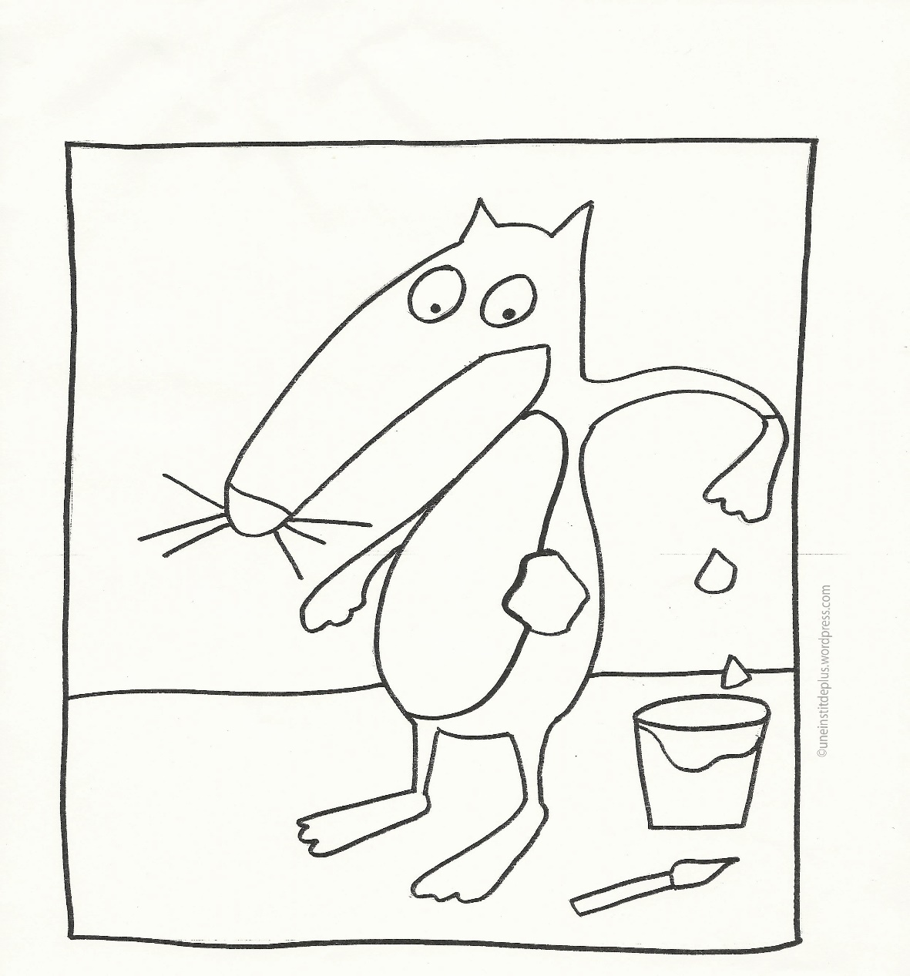](http://www.google.ca/url?sa=i&rct=j&q=&esrc=s&frm=1&source=images&cd=&cad=rja&uact=8&docid=cHcdtpQe8P4IIM&tbnid=vB5tvl0EFPqZXM:&ved=0CAUQjRw&url=http://uneinstitdeplus.wordpress.com/2011/10/18/activites-pour-le-loup-qui-voulait-changer-de-couleur-cycle-1/&ei=Z-RCU8CrCcmzyAGj9oHgBA&bvm=bv.64363296,d.aWc&psig=AFQjCNHNtu1XtkVukeCI6dboZCWv3NL12A&ust=1396978638084454)Explique à l’aide d’un dessin ce que fera et à quoi ressemblera le loup jeudi.

Le loup est-il heureux de son changement ? Encercle la bonne réponse.

OUI NON

Pourquoi ? ____________________________________________________________________________________________________________________________________________________________

____________________________________________________________________________________________________________________________________________________________

______________________________________________________________________________

_______________________________________________________________________________________

**Le loup qui voulait changer de couleur – Éthique 1e année du premier cycle.**

**Fiche 3**

Dessine-moi la réaction des autres. Dessine-moi comment est le loup dimanche.

[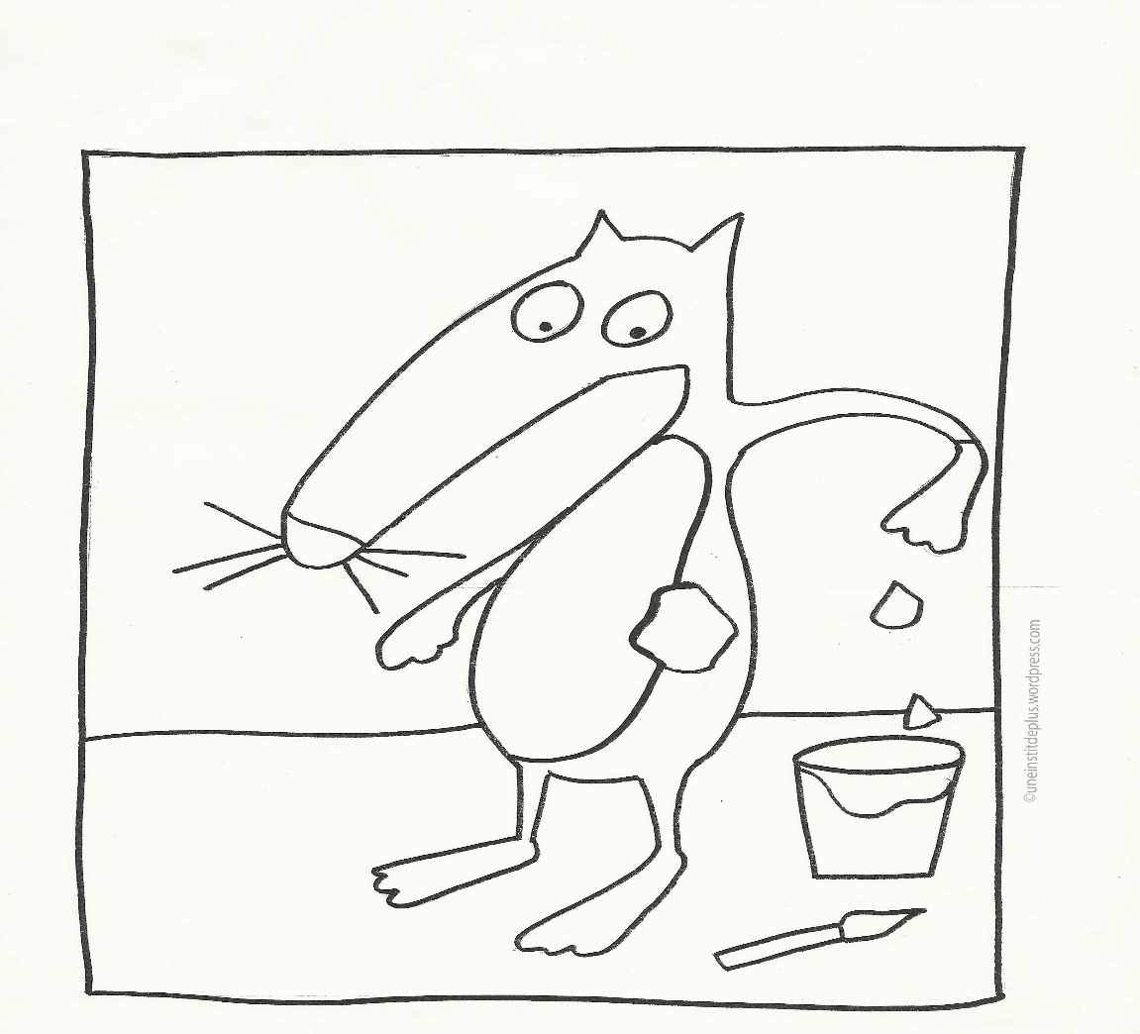](http://www.google.ca/url?sa=i&rct=j&q=&esrc=s&frm=1&source=images&cd=&cad=rja&uact=8&docid=cHcdtpQe8P4IIM&tbnid=vB5tvl0EFPqZXM:&ved=0CAUQjRw&url=http://uneinstitdeplus.wordpress.com/2011/10/18/activites-pour-le-loup-qui-voulait-changer-de-couleur-cycle-1/&ei=Z-RCU8CrCcmzyAGj9oHgBA&bvm=bv.64363296,d.aWc&psig=AFQjCNHNtu1XtkVukeCI6dboZCWv3NL12A&ust=1396978638084454)

Est-il heureux de sa nouvelle couleur ? Encercle la bonne réponse

OUI NON

Pourquoi?

____________________________________________________________________________________________________________________________________________________________

____________________________________________________________________________________________________________________________________________________________

Comment les autres animaux réagissent-ils en le voyant?

____________________________________________________________________________________________________________________________________________________________

____________________________________________________________________________________________________________________________________________________________

**Le loup qui voulait changer de couleur – Éthique 1e année du premier cycle.**

**Fiche 4**

Nom des équipiers

_____________________ _____________________ ______________________

________________________ ________________________ _________________________

Dessinez-moi comment se terminera cette histoire.

De quelle couleur est le loup à la fin de l’histoire?

____________________________________________________________________________________________________________________________________________________________

Est-il heureux?

____________________________________________________________________________________________________________________________________________________________

**Le loup qui voulait changer de couleur – Éthique 1e année du premier cycle.**

**Fiche 4 Suite**

Pourquoi?

____________________________________________________________________________________________________________________________________________________________

____________________________________________________________________________________________________________________________________________________________

[](https://www.google.ca/url?q=http://funny-stamp.fr/tampon/67-smileys-de-base.html&sa=U&ei=2D8fU-rUDqOTyQHP7YGADw&ved=0CKQBEPUBMDw&usg=AFQjCNFm5soEBbRaAgTqxS7x64SQBKMIUQ)Avec mon équipe, encercle la bonne réponse.

J’ai partagé mes idées.

[](https://www.google.ca/url?q=http://funny-stamp.fr/tampon/67-smileys-de-base.html&sa=U&ei=2D8fU-rUDqOTyQHP7YGADw&ved=0CKQBEPUBMDw&usg=AFQjCNFm5soEBbRaAgTqxS7x64SQBKMIUQ)

J’ai écouté les idées des autres.

[](https://www.google.ca/url?q=http://funny-stamp.fr/tampon/67-smileys-de-base.html&sa=U&ei=2D8fU-rUDqOTyQHP7YGADw&ved=0CKQBEPUBMDw&usg=AFQjCNFm5soEBbRaAgTqxS7x64SQBKMIUQ)

J’ai participé à la petite présentation.

**Le loup qui voulait changer de couleur – Éthique 1e année du premier cycle.**

**Fiche 5**

Dessine- toi au centre et écris ce que tu aimes dans les bulles.

**MOI**

|  |  |  |  |
| --- | --- | --- | --- |
| **Thèmes ciblés** | **Éléments de contenu ciblés** | **Indications pédagogiques** | **Critères d’évaluation** |
| **Les besoins des êtres humains** | Des besoins communs et différents | Faire prendre conscience aux élèves que tous les êtres vivants ont des besoins, qu’il existe une interdépendance entre les personnes set les autres êtres vivants, et que chaque être humain est unique | * Traitement éthique d’une situation * Évaluation pertinente des options * Pratique appropriée du dialogue |
| **Des exigences de la vie de groupe** | Ça sert à quoi, un kangourou ? par BenjaminLa diversité des relations d’interdépendance | Faire prendre conscience aux élèves des exigences de l’interdépendance entre les êtres humains et les autres êtres vivants et des responsabilités qui s’y rattachent |

|  |  |  |  |  |
| --- | --- | --- | --- | --- |
| Livre : **Ça sert à quoi un kangourou ?** Auteur(s) : **A.H. Benjamin** Éditions : **Mijade** | | | | |
| **TRAITEMENT ÉTHIQUE DE LA SITUATION**  S’assurer d’une compréhension commune des éléments ci-dessous ; définir c’est quoi un besoin, une valeur, une responsabilité… | | | | |
| **Personnages** | **Points de vue** | **Valeurs** | **Besoins** | **Responsabilités** |
| **chienne** | Inquiète de perdre son travail  Que l’on ne reconnaisse plus son importance | Harmonie  responsabilité | De reconnaissance  D’être rassuré  D’être unique | (à voir dans l’album) |
| **coq** | (idem) | (idem) | (idem) | (à voir dans l’album) |
| **chat** | (idem) | (idem) | (idem) | (à voir dans l’album) |
| **brebis** | (idem) | (idem) | (idem) | (à voir dans l’album) |
| **cheval** | (idem) | (idem) | (idem) | (à voir dans l’album) |
| **kangourou** | (idem) | (idem) | (idem) | (à voir dans l’album) |
| **TRAITEMENT ÉTHIQUE DE LA SITUATION (suite)**  **Liens avec la progression des apprentissages**  Prioriser les questions qui sont en lien direct avec l’album : en interaction à l’oral, travail individuel ou en équipe.   1. Quel est la responsabilité de chacun des animaux sur la ferme qui est si important aux yeux du fermier ? (trace écrite en associant chaque animal à un travail avec des pictogrammes ou dessin de chaque animal en train de faire son travail sur la ferme) 2. Qu’est- qui inquiète tous les animaux de la ferme ? 3. Donne des exemples qui démontrent que les besoins de certains êtres vivants sont comblés par d’autres êtres vivants ? 4. Quels sont les besoins communs à tous les animaux de l’histoire ? 5. Quels sont les besoins que les animaux comblent pour le fermier (les humains) ? 6. Toi, as-tu un travail, une responsabilité à l’école ? à la maison ? 7. Qui, dans ton entourage a des responsabilités ? Peux-tu nommer quelques-unes de leurs responsabilités ? | | | | |
| **Enjeu éthique :** notre caractère unique et notre rôle au sein d’un groupe, de la famille, ou de la classe | | | | |
| **Questions pour envisager d’autres options** : en interaction à l’orale.   1. Que penses-tu du comportement des animaux avant l’arrivée du kangourou ? Aurait-il pu agir différemment ? Comment ? 2. Que penses-tu du comportement des animaux après l’arrivée du kangourou ? Aurait-il pu agir différemment ? Comment ?   Utiliser l’option que l’élève priorise pour valider si l'option favorise les finalités du programme : la reconnaissance de l’autre et la poursuite du bien commun.  (critère : évalua*tion pertinente des options*).    **Traces possibles en évaluation selon les critères ciblés:**  Utiliser le tableau ci-dessus qui a été complété par les élèves (critère : *traitement éthique de la situation*)  Utiliser les réponses des élèves lors de l’activité: Liens avec la progression des apprentissages (critère : *traitement éthique de la situation*) | | | | |
| **Le dialogue** (*Pratique appropriée du dialogue)*  Mettre les élèves en équipe et leur demander d’échanger sur les questions, sur les différentes options possibles | | | | |

**CE THÈME EST EN LIEN AVEC UNE SAE de la Communauté ECR au 1er cycle du primaire: Des règles et des valeurs**

**PROLONGEMENT POSSIBLE EN FRANÇAIS**

* **Compréhension :** Revenir à l’intention de lecture : Ça sert à quoi un kangourou ?
* **Réaction** : Lequel te ressemble le plus ? Explique.
* **Compréhension**: Tableau des caractéristiques de chaque animal (à partir du texte et bonifier suite à une recherche)
* **Grammaire et vocabulaire** : féminin et masculin des noms des animaux/ nom du cri de chaque animal

**Réflexion éthique à partir d’œuvres en littérature jeunesse**

|  |  |
| --- | --- |
| **Thèmes du 1er cycle** | **Éléments de contenu du 1er cycle** |
| **La diversité des relations d’interdépendance** | * Les besoins des êtres humains et d’autres êtres vivants |
| **Des besoins communs et différents** | * Des exigences de l’interdépendance entre les êtres humains et les autres êtres vivants. |
| **Critères d’évaluation** | * Traitement éthique d’une situation * Évaluation pertinente des options * Pratique appropriée du dialogue |

|  |  |  |  |  |  |
| --- | --- | --- | --- | --- | --- |
| **Livre : Quatre petits coins de rien du tout - Auteur(s) : Jérôme Ruiller**  **Éditions : Bilboquet, Europe, 2010.** | | | | | |
| **Personnages** | **Actions/Points de vue** | **Effet sur soi,**  **sur les autres** | **Préjugés/ Acceptable Inacceptable** | **Droits, lois**  **et repères** | **Valeurs/**  **Normes** |
| 1re partie du récit | | | | | |
| **Petit Carré** | Joue avec les Petits Ronds  Ne peut entrer dans la maison  Se retrouve seul, différent  Veut devenir un petit rond  N’y arrive pas | Est triste  Veut devenir comme les autres  Est prêt à tout faire pour ressembler aux autres  Ne peut pas être lui-même |  |  | Etre pareil  Faire comme les autres |
| **Les Petits Ronds** | Jouent avec Petit Carré  L’encouragent à changer  Lui ordonnent de changer  Sont prêts à le couper  N’acceptent pas sa différence | Non acceptation de la différence  Rejet | Ne pas accepter les autres comme ils sont |  |
| 2e partie du récit | | | | | |
| **Les petits Ronds** | Ont une nouvelle idée  Coupent la porte | Petit Carré peut être lui-même |  |  | Accueil de la différence  Etre soi-même |
| **Activités liées aux connaissances**  Définir qu’est-ce qu’un conflit, une tension, la différence individuelle, l’affirmation de soi, l’acceptation de l’autre, le conformisme, l’influence des autres. | | | | | |
| **Questionnement éthique (interaction à l’oral)**   1. Peut-on être tous pareils ? 2. Pour être ami avec quelqu’un, est-il préférable d’être pareil comme lui ou différent ? 3. Quels sont les avantages d’être pareil ? d’être différent ? 4. Quels sont les désavantages d’être pareil ? d’être différent ? 5. Est-ce que la différence fait peur ? Pourquoi ? 6. La différence est-elle source de conflits ou d’enrichissement ? | | | | | |
| **Enjeu éthique**  La différence et la ressemblance en amitié. | | | | | |
| **Questions pour envisager d’autres options:**   1. Que serait-il arrivé si Petit Carré était devenu un Petit Rond ? Est-ce que Petit Carré pouvait devenir un Petit Rond ? 2. Que serait-il arrivé si les Petits Ronds avaient coupé les quatre coins de Petit Carré ? Seraient-ils restés amis ? 3. Quels conseils donnerais-tu à quelqu’un qui se cherche un ami ? | | | | | |
| **Traces en évaluation selon les critères ciblés :**  Faire remplir le tableau par les enfants des personnages de l’histoire (traitement éthique de la situation) ;  Dialoguer en équipes (avec ajout en couleur des éléments amenés par d’autres élèves et des consensus à établir). | | | | | |
| **Le dialogue**  Faire une lecture interactive de l’album-jeunesse avec trois arrêts pour permettre aux élèves d’émettre des hypothèses  Mettre régulièrement les élèves en équipe pour trouver les points de vue des acteurs en présence, pour échanger sur les questions éthiques, sur les questions pour envisager d’autres options. | | | | | |



**Les grilles**

**pour soutenir**

**la réflexion éthique**

**à partir d’albums-jeunesse**

**ECR - 1er cycle du primaire**

**GRILLE D’OBSERVATION en ECR (primaire)**

|  |  |  |  |  |  |  |  |  |  |
| --- | --- | --- | --- | --- | --- | --- | --- | --- | --- |
| **Étape_____**  **Noms des élèves** | **Traitement éthique d’une situation** | | | **Évaluation pertinente des options** | | | **Pratique appropriée du dialogue** | | Inscrire la liste des albums ou SAE travaillés  au verso de cette grille |
| L’élève **décrit** la situation. | L’élève **identifie** une valeur ou une norme  dans la situation. | L’élève **compare adéquatement**  des points de vue. | L’élève **propose** des options **pertinentes**. | L’élève **décrit** des effets qui découlent  des options proposées. | L’élève **sélectionne** des options en fonction du respect de l’autre et  du vivre-ensemble. | L’élève **interagit** de manière à **contribuer positivement** au déroulement du dialogue. | L’élève **fait des liens pertinents** entre ce qu’il connaît et l’objet  du dialogue. | **Votre légende :** |
| **1** |  |  |  |  |  |  |  |  |  |
| **2** |  |  |  |  |  |  |  |  |  |
| **3** |  |  |  |  |  |  |  |  |  |
| **4** |  |  |  |  |  |  |  |  |  |
| **5** |  |  |  |  |  |  |  |  |  |
| **6** |  |  |  |  |  |  |  |  |  |
| **7** |  |  |  |  |  |  |  |  |  |
| **8** |  |  |  |  |  |  |  |  |  |
| **9** |  |  |  |  |  |  |  |  |  |
| **10** |  |  |  |  |  |  |  |  |  |
| **11** |  |  |  |  |  |  |  |  |  |
| **12** |  |  |  |  |  |  |  |  |  |
| **13** |  |  |  |  |  |  |  |  |  |
| **14** |  |  |  |  |  |  |  |  |  |
| **15** |  |  |  |  |  |  |  |  |  |
| **16** |  |  |  |  |  |  |  |  |  |
| **17** |  |  |  |  |  |  |  |  |  |
| **18** |  |  |  |  |  |  |  |  |  |
| **19** |  |  |  |  |  |  |  |  |  |
| **20** |  |  |  |  |  |  |  |  |  |
| **21** |  |  |  |  |  |  |  |  |  |
| **22** |  |  |  |  |  |  |  |  |  |

**LISTE DES ALBUMS ou SAE travaillés en ECR**

|  |  |  |  |
| --- | --- | --- | --- |
| Étape ______  **Date** | **Titre** | **Auteur** | **Commentaires** |
|  |  |  |  |
|  |  |  |  |
|  |  |  |  |
|  |  |  |  |
|  |  |  |  |
|  |  |  |  |
|  |  |  |  |
|  |  |  |  |
|  |  |  |  |
|  |  |  |  |
|  |  |  |  |
|  |  |  |  |
|  |  |  |  |
|  |  |  |  |
|  |  |  |  |
|  |  |  |  |
|  |  |  |  |
|  |  |  |  |
|  |  |  |  |
|  |  |  |  |
|  |  |  |  |
|  |  |  |  |
|  |  |  |  |

|  |  |  |  |
| --- | --- | --- | --- |
| **Thèmes ciblés** | **Éléments de contenu ciblés** | **Indications pédagogiques** | **Critères d’évaluation** |
|  |  |  | * Traitement éthique d’une situation * Évaluation pertinente des options * Pratique appropriée du dialogue |
|  |  |  |
|  |  |  |

|  |  |  |  |  |
| --- | --- | --- | --- | --- |
| **Livre : Auteur(s) : Éditions :** | | | | |
| **TRAITEMENT ÉTHIQUE DE LA SITUATION**  S’assurer d’une compréhension commune des éléments ci-dessous ; définir c’est quoi un besoin, une valeur, une responsabilité… | | | | |
| **Personnages** | **Points de vue** | **Valeurs** | **Besoins** | **Responsabilités** |
|  |  |  |  |  |
|  |  |  |  |  |
|  |  |  |  |  |
|  |  |  |  |  |
|  |  |  |  |  |
| **TRAITEMENT ÉTHIQUE DE LA SITUATION (suite)**  **Liens avec la progression des apprentissages**  Prioriser les questions qui sont en lien direct avec l’album : en interaction à l’oral, travail individuel ou en équipe.   1. Quels sont les tensions ou les conflits dans cette histoire? 2. Quelles sont les actions qui favorisent le bien-être des êtres vivants dans cette histoire? 3. Quelles sont les actions qui nuisent au bien-être des êtres vivants dans cette histoire? 4. Qui sont les personnages qui ont voulu protéger les êtres vivants dans cette histoire? Quelles étaient leurs actions? 5. Donne des exemples qui démontrent que les besoins de certains êtres vivants ont été comblés par d’autres êtres vivants? 6. Quelles sont les valeurs et les normes qui ont guidé les comportements de certains personnages dans cette histoire?   Dans le quotidien ; à l’école, à la maison ou ailleurs,   1. Quels sont les besoins qui sont communs aux végétaux, aux animaux et aux humains (se nourrir, se protéger…)? 2. Quels sont les besoins qui ne sont pas communs aux végétaux, aux animaux et aux humains (se vêtir…)? 3. Donne des exemples qui démontrent que les êtres vivants ont besoin des uns des autres (le cultivateur fait pousser les légumes que je mange…). 4. Quelles sont les responsabilités assumées par les membres d’une famille (les parents vont nourrir les enfants, les enfants vont promener le chien…)? 5. Quelles sont les responsabilités assumées par les différentes personnes à l’école (la secrétaire gère les absences, la surveillante s’assure que personne ne se blesse dans la cour, le directeur gère l’école, un élève a la responsabilité de sortir le bas de recyclage…) | | | | |
| **Enjeu éthique :** Quelle est problématique (l’enjeu) dans cette histoire? Quel est le problème? | | | | |
| ***Il est conseillé de raconter la fin de l’histoire seulement après avoir fait cette partie activité sur les options ou actions possibles.***  **Questions pour envisager d’autres options** : en interaction à l’orale.  Si tu avais à écrire la fin de cette histoire, que proposerais-tu comme options? Par la suite, valider avec les élèves l’option qui favorise le plus le vivre ensemble.    **Traces en évaluation selon les critères ciblés:**  Utiliser le tableau ci-dessus qui a été complété par les élèves (critère : *traitement éthique de la situation*)  Utiliser les réponses des élèves lors de l’activité: Liens avec la progression des apprentissages (critère : *traitement éthique de la situation*)  Utiliser l’option que l’élève priorise pour valider si l'option favorise les finalités du programme : la reconnaissance de l’autre et la poursuite du bien commun. (critère : évalua*tion pertinente des options*). | | | | |
| **Le dialogue** (*Pratique appropriée du dialogue)*  Mettre les élèves en équipe, leur demander de trouver les points de vue des acteurs en présence, d’échanger sur les questions en lien avec la progression des apprentissages, sur les différentes options possibles. Lors de ces activités, les sensibiliser aux entraves au dialogue qu’ils utilisent eux-mêmes pendant les discussions. Les inviter à les cibler et à les nommer en cour de discussion.  Il importe d’enseigner les formes de dialogues, ainsi que les conditions favorables présentées dans le *Programme d’ECR* pour faciliter la *Pratique du dialogue*. Ces stratégies peuvent être toutes aussi pertinentes lors du travail d’équipe, et ce, quelle que soit la discipline enseignée. | | | | |



**Grille pour planifier la lecture interactive**

Titre du livre :

Auteur : Illustrateur :

Maison d’édition isbn :

Nom de l’enseignant :

|  |  |  |
| --- | --- | --- |
| **Étapes** | | **Planification de l’enseignant** |
| **Préparation de la lecture** | * Expliquer le choix du livre. |  |
| * Présenter le livre, explorer le titre et l’illustration de la page couverture pour établir le contexte.   Questionner les élèves pour les amener à anticiper l’intrigue. |  |
| * Lire le résumé qui apparaît sur la 4e de couverture.   Demander aux élèves de préciser ce qu’ils retiennent. |  |
| ou  Lire le début du livre pour permettre aux élèves de mieux saisir le contexte. |  |
| * Survoler quelques illustrations qui montrent l’évolution de l’intrigue et qui pourront contribuer à enrichir l’intention de départ. |  |
| * Inviter les élèves à proposer une intention de lecture.   **Nous lirons ce livre pour…** (Au besoin, préciser cette intention.) |  |
| **Lecture proprement dite** | * Procéder à la lecture proprement dite tout en invitant fréquemment les élèves à anticiper la suite. * Laisser les élèves commenter et réagir (certains se rappelleront des hypothèses formulées au moment de la préparation de la lecture et ils auront envie de dire qu’ils avaient vu juste). * Poser des questions, planifiées à l’avance, pour susciter les commentaires des élèves. |  |
| **Réaction au récit** | * Après la lecture, inviter les élèves à faire part de leurs réactions (émotion, sentiment, impression, préférence…) * Les inviter à faire part de leur expérience personnelle ou de leur interprétation. * Poursuivre la réflexion en les ramenant à l’intention de départ. |  |
| **Retour sur la manière de lire avant ou après** | * Questionner les élèves sur la démarche de lecture adoptée, sur les stratégies utilisées et sur l’efficacité de ces stratégies. |  |



**Bibliographie**

**d’autres albums-jeunesse**

**pour soutenir**

**la réflexion éthique**

**ECR - 1er cycle du primaire**

|  |  |  |  |  |
| --- | --- | --- | --- | --- |
| **TITRE** | **AUTEUR** | **MAISON D’ÉDITIONS** | **THÈME ECR** | **CYCLE** |
| Émile Pantalon | Mireille Levert | Dominique et compagnie | Différences | 1 |
| Je voulais te dire | Jennifer Dalrymple | École des loisirs | Besoins des êtres vivants  Amour | 1 |
| Elmer et l’étranger | David McKee | Kaléidoscope | Différences | 1 |
| Un ami pour roi Bougon | Philippe Béha | Les 400 coups | Animaux | 1 |
| Super beige | Samuel Ribeyron | Le vengeur masqué | Différences | 1 |
| Qu’est-ce qui est vert, petit avec des dents? |  |  | Affirmation de soi | 1 |
| L’autre |  |  | Naissances + prendre soin d’un animal | 1 |
| Caramba |  |  | Différences | 1 |
| Aujourd’hui je suis… | Mies Van Hout | Mine édition | Affirmation de soi | 1 |
| Cherche ami | Audrey Pourrier | École des loisirs | Besoins des êtres vivants | 1 |
| Le garçon qui ne voulait pas partager | Mike Reiss | Scholastic | Des exigences de l’interdépendance entre les être humains et les autres êtres vivants | 1 |
| Le pire des meilleurs amis | Alexis O’Neil | Scholastic | Des exigences de l’interdépendance entre les être humains et les autres êtres vivants | 1 |
| Toujours près de toi | Valérie Fontaine | Fonfon | Mortalité d’un grand-père | 1 |
| L’ogre, le loup, la petite fille et le gâteau | Philippe Corentin | École des loisirs | Besoins des êtres vivants | 1 |
| Le castor qui travaillait trop fort | Nicholas Oldland | Scholastic | sécurité | 1 |
| Je veux un ami | Tony Ross | Gallimard jeunesse | Des exigences de l’interdépendance entre les être humains et les autres êtres vivants | 1 |
| La brouille | Claude Boujon | École des loisirs | Des exigences de l’interdépendance entre les être humains et les autres êtres vivants | 1 |
| Sans toi! | Geneviève Côté | Scholastic | Des exigences de l’interdépendance entre les être humains et les autres êtres vivants | 1 |
| La journée du roi bougon | Philippe Béha | Les 400 coups | Besoins des êtres vivants | 1 |
| Les chiens | Émily Gravett | Kaléidoscope | Besoins des animaux | 1 |
| La tête à la dispute | Émile Jadoul | Pastel | Des exigences de l’interdépendance entre les être humains et les autres êtres vivants | 1 |
| Dans les pas de papa | Sabine De Greff | Pastel | Besoins des êtres vivants | 1 |
| Moi d’abord | Michaël Escoffier | Frimousse | Des exigences de l’interdépendance entre les être humains et les autres êtres vivants |  |
| La plus méchante maman | Danielle Simard | Imagine | Besoins des êtres vivants | 1 |
| À quoi ça sert une maman? | Émile Jadoul | Pastel | Besoins des êtres vivants | 1 |
| Ça sert à quoi, un kangourou | A.H. Benjamin | Mijade | Des exigences de l’interdépendance entre les être humains et les autres êtres vivants | 1 |
| Ma maman | Anthony Brown | Kaléidoscope | Besoins des êtres vivants | 1 |
| Mon papa | Anthony Brown | Kaléidoscope | Besoins des êtres vivants | 1 |
| J’ai perdu mon chat | Philippe Beha | Imagine | Besoins des êtres vivants | 1 |
| Le tunnel | Anthony Brown | Kaléidoscope | Des exigences de l’interdépendance entre les être humains et les autres êtres vivants | 1 |
| Il ne faut pas habiller les animaux | Judi Barrett | École des loisirs | Besoins des êtres vivants  Besoins des animaux | 1 |
| La grosse patate | Audrey Davis | Scholastic | Des exigences de l’interdépendance entre les êtres humains et les autres êtres vivants (Entraide) | 1 |
|  |  |  |  |  |
|  |  |  |  |  |
|  |  |  |  |  |